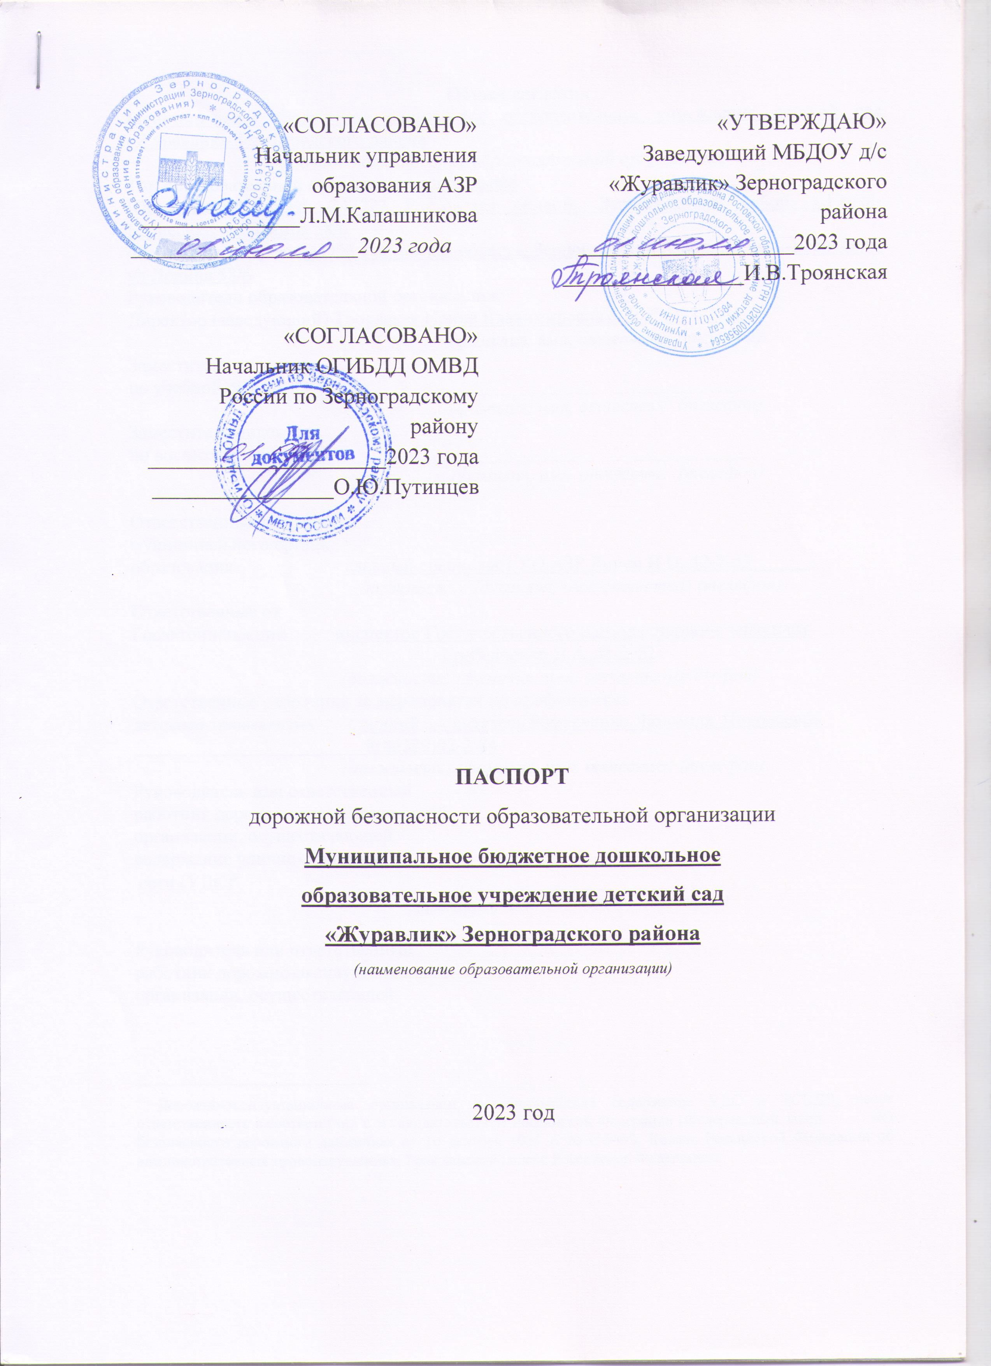

Общие сведения
Муниципальное бюджетное дошкольное образовательное учреждение детский сад «Журавлик» Зерноградского района
(Полное наименование образовательной организации)
Тип образовательной организации дошкольное
Юридический адрес: 347723 Ростовская область, Зерноградский район, х.Гуляй-Борисовка, ул.Ленина 58/6
Фактический адрес: 347723 Ростовская область, Зерноградский район, х.Гуляй-Борисовка, ул.Ленина 58/6
Руководители образовательной организации:
Директор (заведующий) Троянская Ирина Владимировна 8(86359)93-2-84
(фамилия, имя, отчество) (телефон)
Заместитель директора
по учебной работе ___________________________ _______________
(фамилия, имя, отчество) (телефон)
Заместитель директора
по воспитательной работе _________________________ _______________
(фамилия, имя, отчество) (телефон)

Ответственные работники
муниципального органа
образования главный специалист УО АЗР Липец И.Н. 42-7-53______
(должность) (фамилия, имя, отчество) (телефон)
Ответственные от
Госавтоинспекции инспектор Государственного надзора старший лейтенант
Гребенченко Д.А. 41-2-52
(должность) (фамилия, имя, отчество)(телефон)
Ответственные работники за мероприятия по профилактике
детского травматизма старший воспитатель Романченко Людмила Николаевна
8(86359)93-2-84
(должность) (фамилия, имя, отчество) (телефон)
Руководитель или ответственный
работник дорожно-эксплуатационной
организации, осуществляющей
содержание улично-дорожной
сети (УДС)∗ _____________________ ______________
(фамилия, имя, отчество) (телефон)

Руководитель или ответственный
работник дорожно-эксплуатационной
организации, осуществляющей
содержание технических средств
организации дорожного
движения (ТСОДД)* _____________________ ______________

Количество обучающихся (учащихся, воспитанников) 86
Наличие уголка по БДД имеется, 2 этаж
(если имеется, указать место расположения)
Наличие кабинета (класса) по БДД __________________________________
(если имеется, указать место расположения)
Наличие автогородка (площадки) по БДД ____________________________
Наличие отряда ЮИД (команды ЮПИД) _есть
Количество детей в отряде ЮИД (команде ЮПИД) 12
Наличие автобуса в образовательной организации ___________________
(при наличии автобуса)
Владелец автобуса ______________________________________________
(ОО, муниципальное образование и др.)
Время занятий в образовательной организации:
1-ая смена: 7:30 -17:00
2-ая смена:

Телефоны оперативных служб:
МЧС - 01
Полиция - 02
Скорая помощь - 03

Содержание
- План-схемы образовательной организации (сокращение – ОО).
1. Район расположения образовательной организации, пути движения транспортных средств и детей (обучающихся).
2. Организация дорожного движения в непосредственной близости от образовательной организации с размещением соответствующих технических средств организации дорожного движения, маршруты движения детей и расположение парковочных мест.
3. Маршруты движения организованных групп детей от образовательной организации к стадиону, парку или спортивно-оздоровительному комплексу.
4. Пути движения транспортных средств к местам разгрузки/погрузки и рекомендуемые безопасные пути передвижения детей по территории образовательной организации.
- Информация об обеспечении безопасности перевозок детей специальным транспортным средством (автобусом).
1. Общие сведения.
2. Маршрут движения автобуса образовательной организации.
3. Безопасное расположение остановки автобуса у образовательной организации.
III. Приложения.
План-схема пути движения транспортных средств и детей при проведении дорожных ремонтно-строительных работ вблизи образовательной организации.

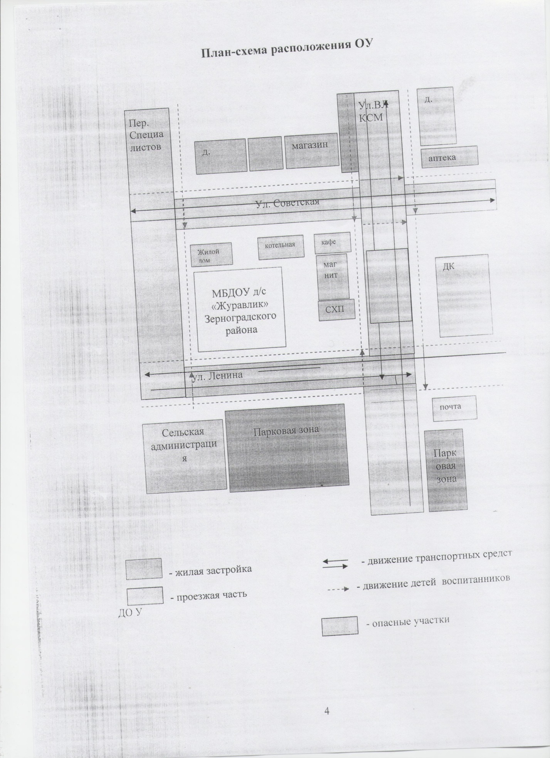
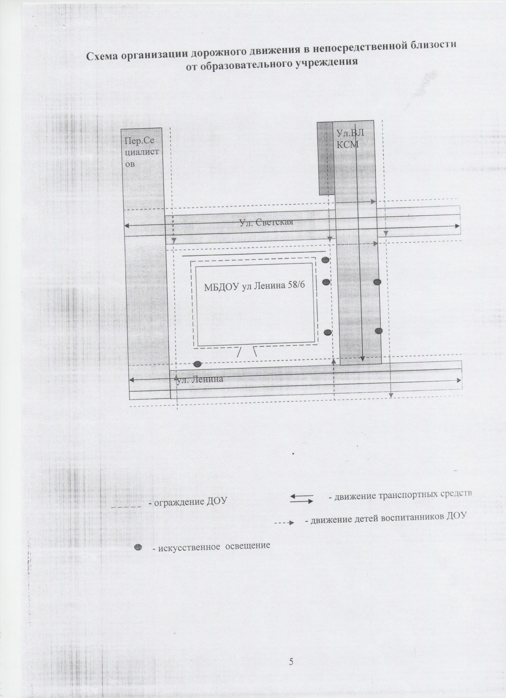

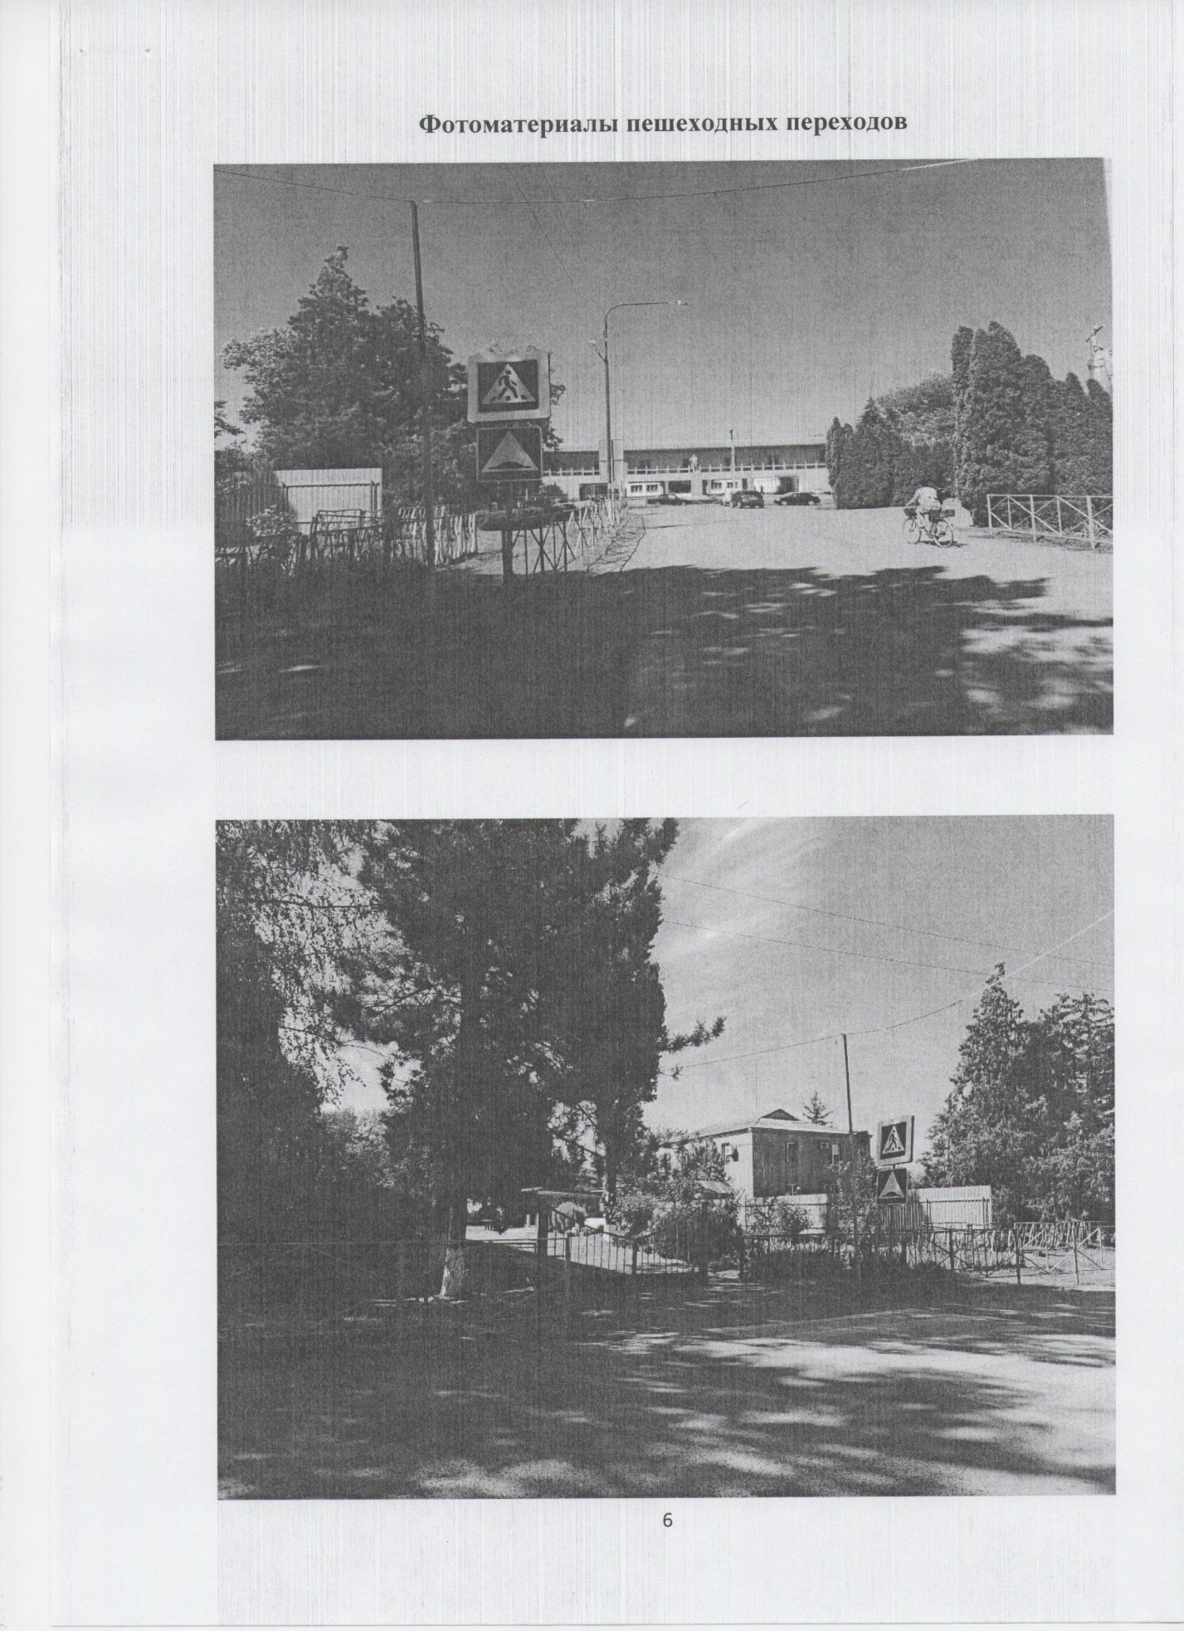

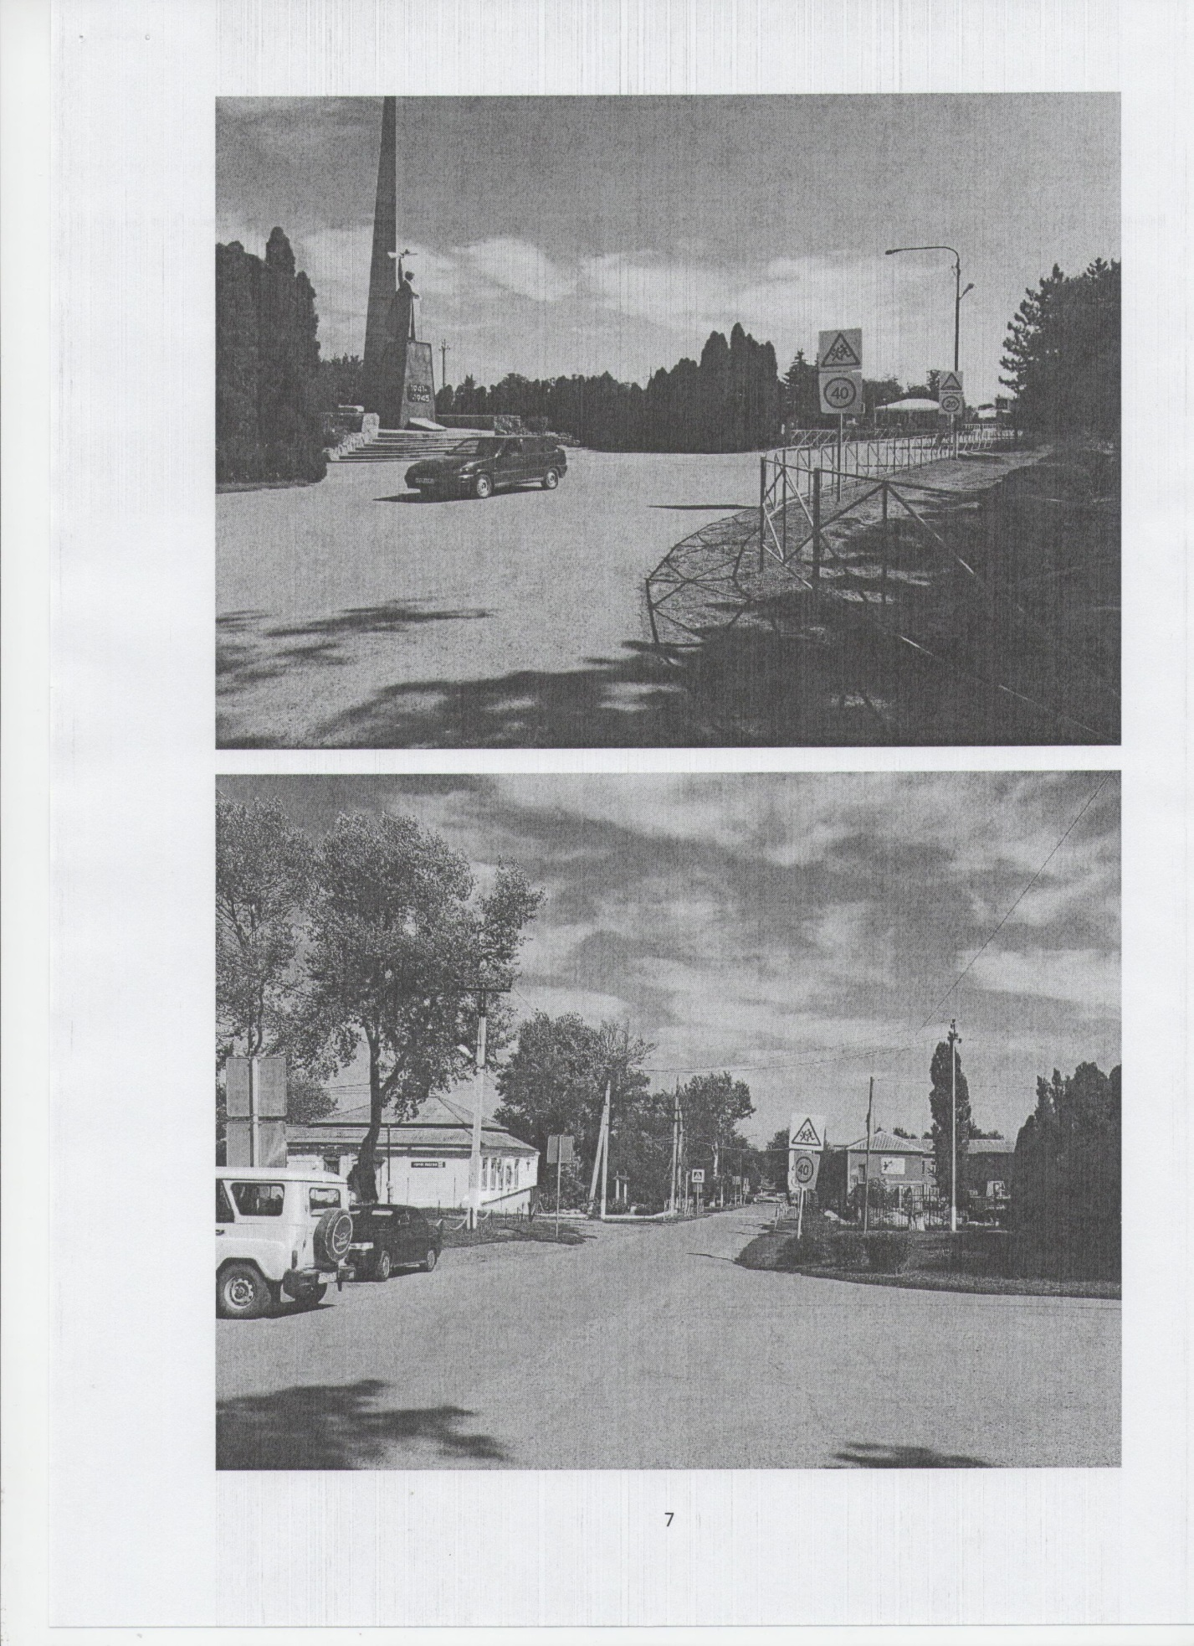

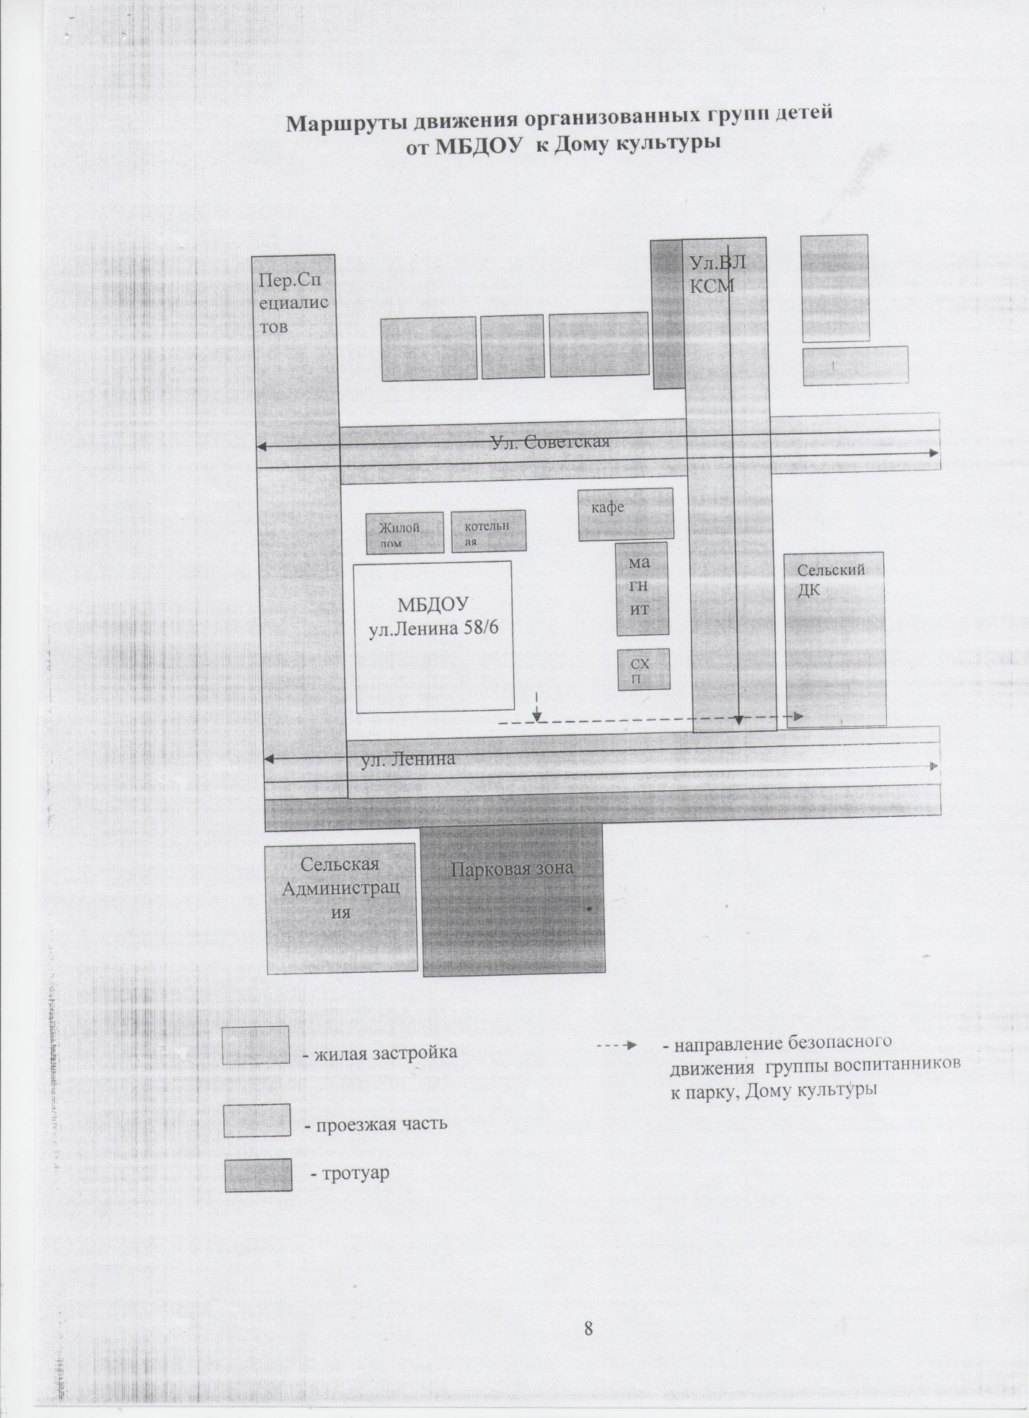
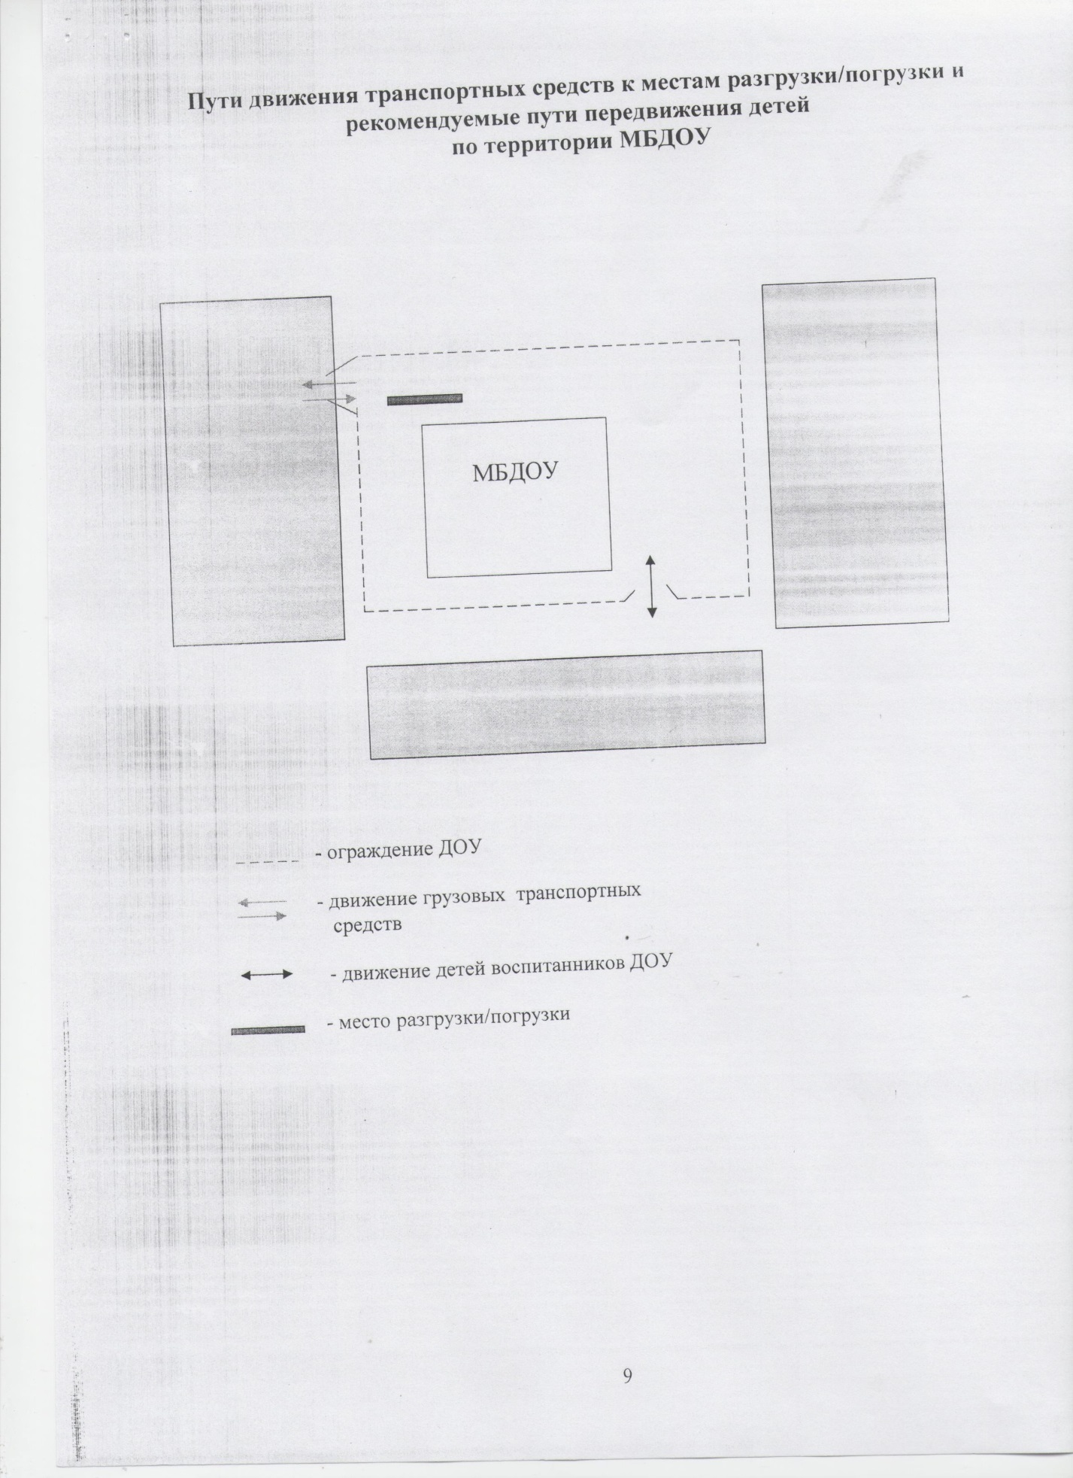

∗ Дорожно-эксплуатационные организации, осуществляющие содержание УДС и ТСОДД, несут ответственность в соответствии с законодательством Российской Федерации (Федеральный закон «О безопасности дорожного движения» от 10 декабря 1995 г. № 196-ФЗ, Кодекс Российской Федерации об административных правонарушениях, Гражданский кодекс Российской Федерации)

